税收调查网上填报操作说明

一、操作流程

**第一步**：登录国家税务总局北京市电子税务局，进入【我要办税】>【税费申报及缴纳】> 【税收统计调查】功能菜单，或在搜索栏录入“税收统计调查”直接搜索【税收统计调查】功能菜单。

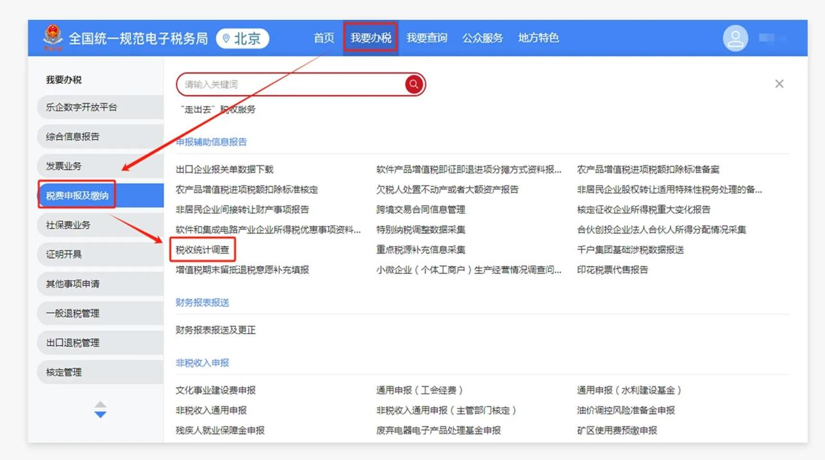

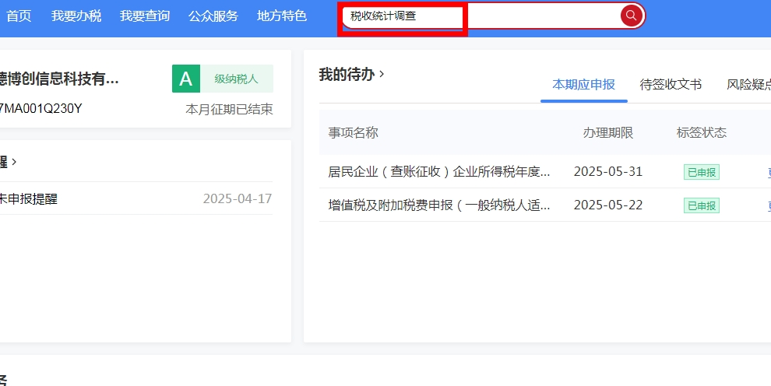

**第二步：**在【税收统计调查】界面查询所属年度为“2024”年的记录，点击右侧“采集”按钮进入填报界面。

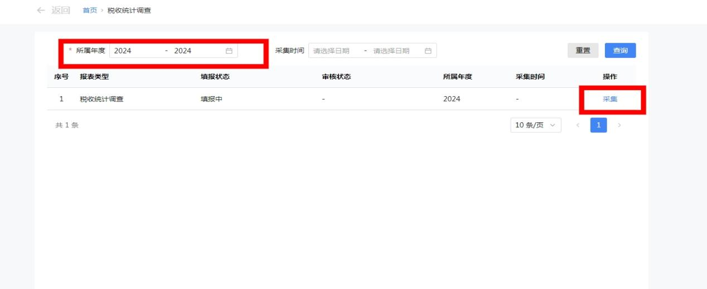

二、填报要求

（一）填报内容

税收调查表由基本信息表、企业表、货物劳务表和调查问卷四张表组成，其中货物劳务表除行业为“采矿业”、“制造业”、“电力、热力、燃气及水生产和供应业”、“信息传输、软件和信息技术服务业”、“科学研究和技术服务业”的大、中型企业需要填报外，其余类型企业该表为隐藏状态，不需要填报。

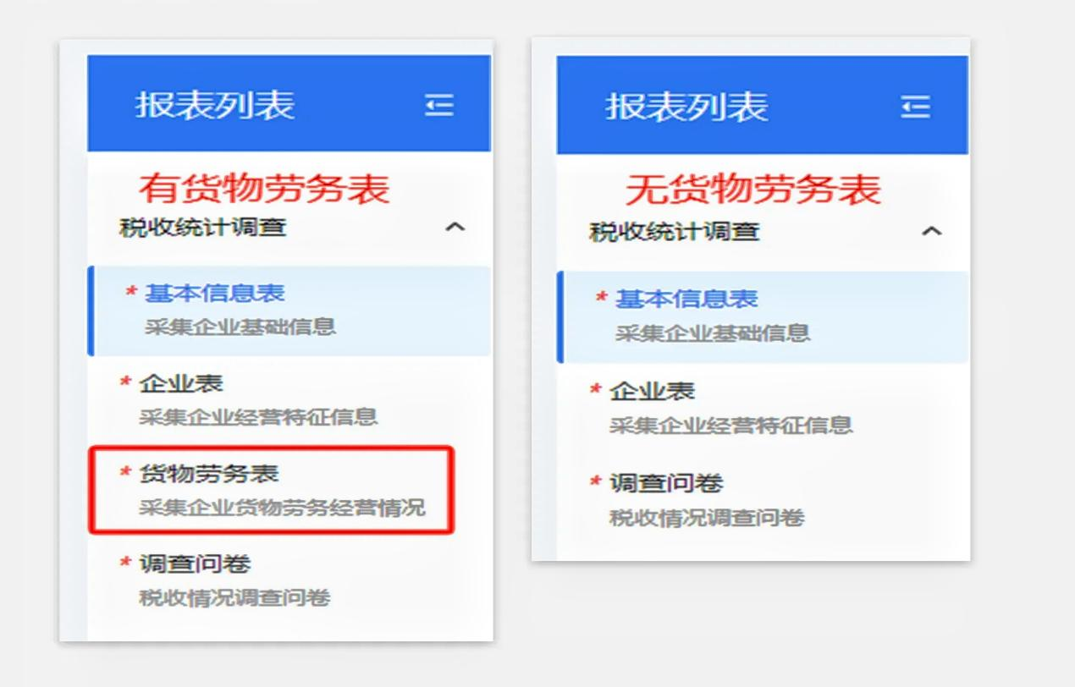

**（二）填报功能及填报栏区别**

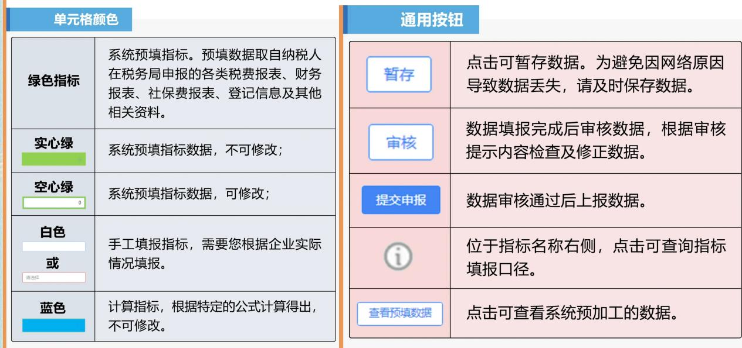

1.信息表是数据填报的基础，信息表的部分选项与企业表部分指标存在关联，信息表的准确情况会影响后续企业表的填报，请根据实际情况仔细填报。

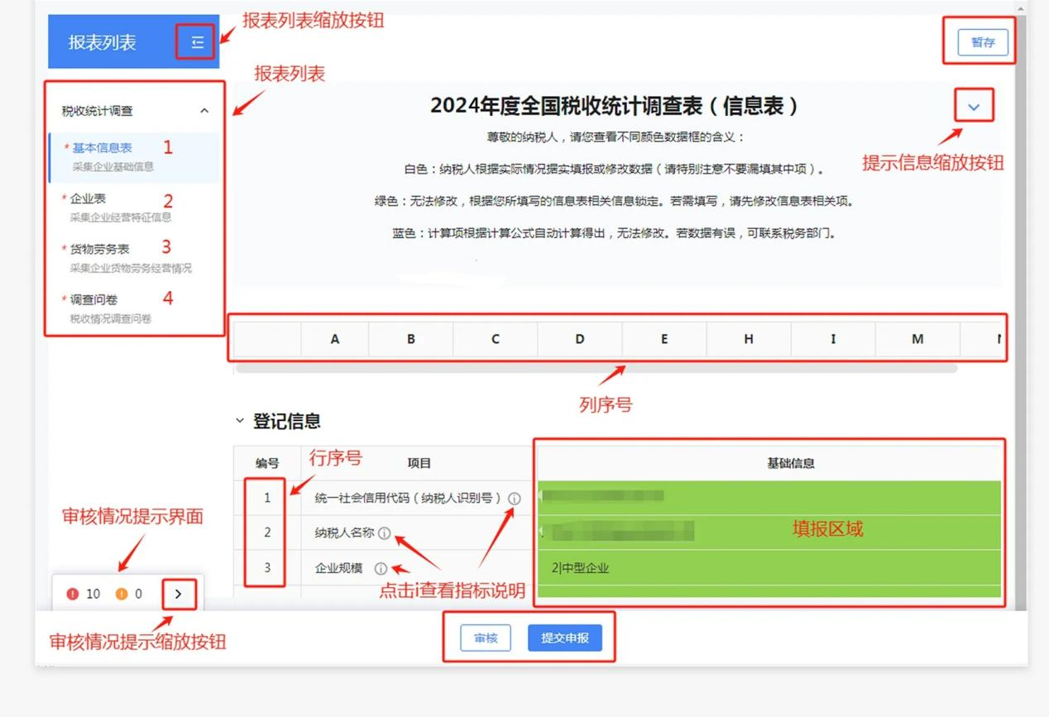

2.信息表中【增值税优惠政策代码】可多选，按实际情况填写已享受的优惠政策，请注意选择至明细选项。“01000000不享受增值税优惠政策”不能与其他选项同时选择，当【增值税优惠政策代码】选择了“01000000 不享受增值税优惠政策”时，企业表第4行“本年免税销售额”将置0且不可编辑。若为误选，删除“01000000不享受增值税优惠政策”后重选即可将 “本年免税销售额”栏恢复为可编辑状态。

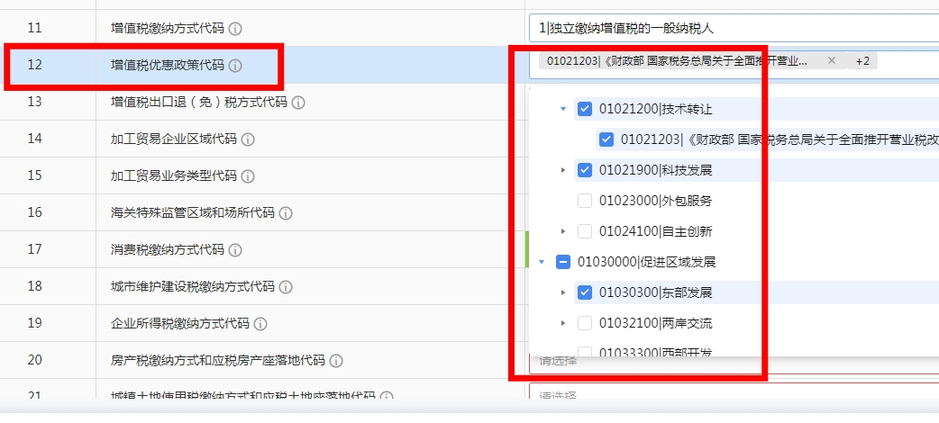

3.调查问卷表据实填写即可，对其他表不存在影响，注意单选多选。

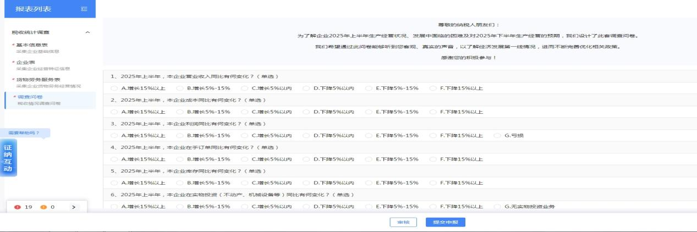

4.企业表共十六项指标，需逐个展开，查看绿色底纹指标是否正确，补充填报白色底纹指标。

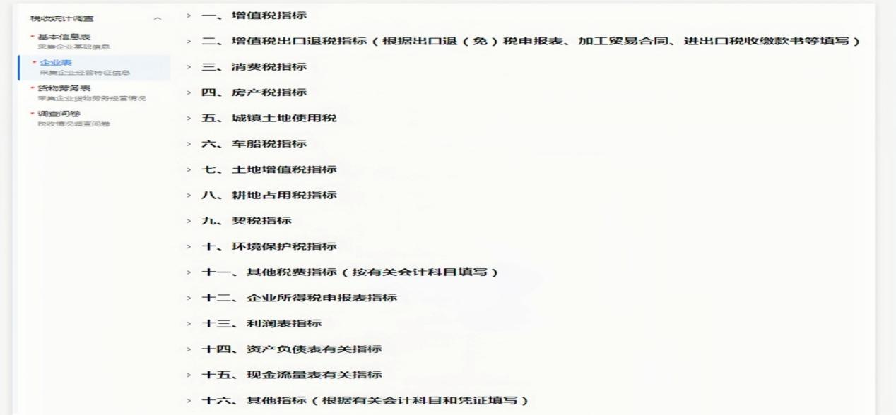

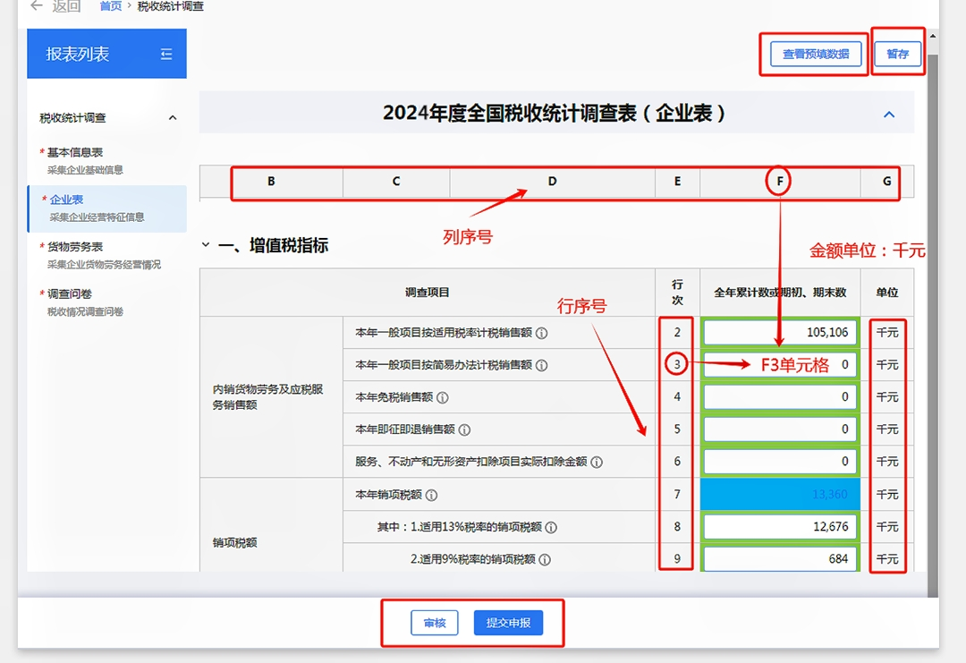

**5.注意事项**

**企业表：**单位:金额单位为“千元”;面积单位为“平方 米”;废水排放量、水污染物排放量、固体废物产生量(贮存量、处置量、排放量）单位为“吨”;废气排放量单位为“万标立方米”;大气污染物排放量单位 为“干克”;电力消费量为“万千瓦时”(可保留小数点后一位)。信息表19栏【企业所得税缴纳方式代码】选择“1l依率计征并独立缴纳企业所得税的纳税人”时，部分利润指标不可编辑，自动取自企业所得税相关指标，请先填报企业所得税指标再填报利润指标。

**货物劳务表：**填报过程选择货物劳务代码、计量单位，根据实际情况填报数据。货物劳务表所填报的增值税指标总销售额不能低于企业表增值税指标总销售额的80%。

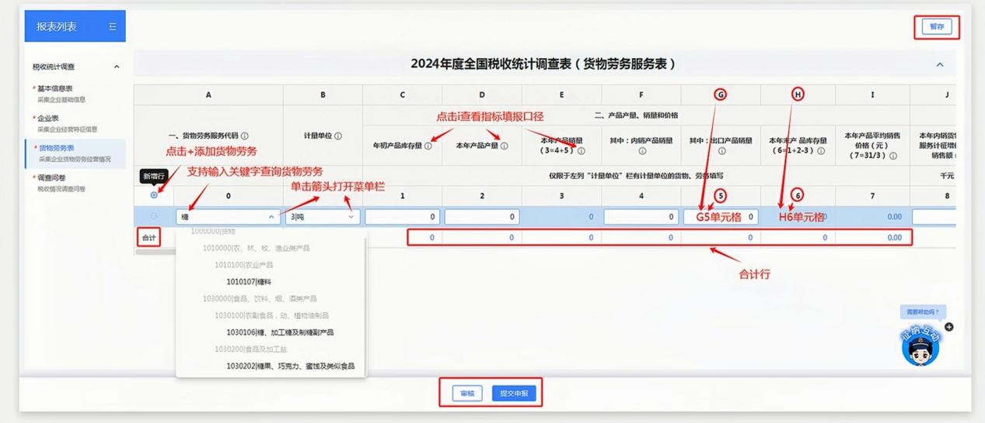

**数据审核功能**：点击【审核】按钮弹出审核情况说明对话框。单击审核公式，页面将跳转至疑点数据所在的数据表。逐条根据审核提示内容核实、补充、修正数据。

审核公式中使用频率最高的函数是IF函数，格式为IF(A,B,C)，A为触发审核的条件，B、C为校验内容，若条件满足A则校验B，否则校验C。多数情况下C为“TRUE”(不做校验)，因此您只需要检查公式中两个逗号中间的内容。例如: 公式IF(F204>0(F383>0)(F3860),TRUE)，需要核实的是F383栏应大于O或者F386栏应大于O。

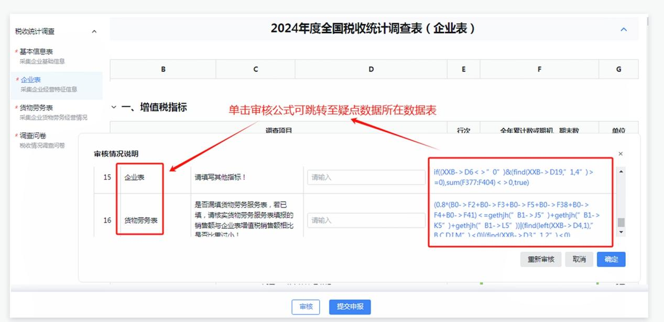

当点击【审核】出现“审核通过”提示时说明已完成审核，接着点击【提交申报】按纽上报数据。在弹出的对话框依次选择“真”、“实”、“责”、“任”后，点击【确定】按钮完成上报。

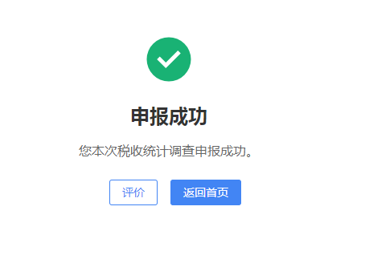

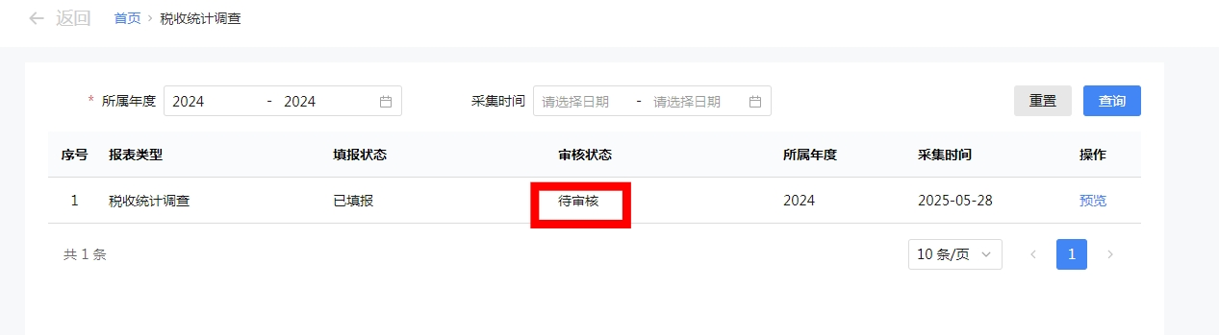

申报成功后本次填报的税收调查数据为待审核状态，已提交税务机关审核，数据填报工作阶段性完成。感谢您对税务工作的支持，祝您工作顺利！